
ПАМ'ЯТКА
для персоналу НЕК «Укренерго»
щодо надання домедичної допомоги при опіках

Розрізняють опіки термічні, електротермічні, хімічні, радіаційні, комбіновані ураження та опіки бойовими запалювальними сумішами Найчастіше трапляються термічні опіки. Під час надання домедичної допомоги розрізняють опіки чотирьох ступенів
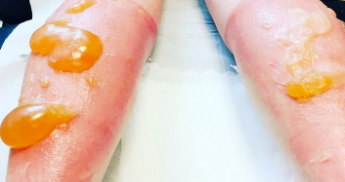
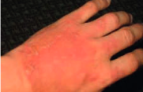
I ступінь (еритема) — почервоніння шкіри, набряклість і біль, без пухирів

II-а ступінь (пухирі) — сильний біль із інтенсивним почервонінням, відшаруванням епідермісу з утворенням червоних, вологих пухирів, наповнених прозорою чи каламутною рідиною, які блідніють під час натискання

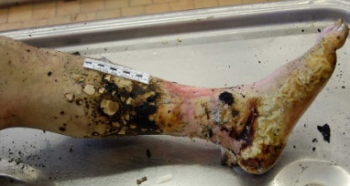
III ступінь — ступінь: некроз всієї товщі шкіри з утворенням щільного струпу, під яким перебувають ушкоджені тканини;
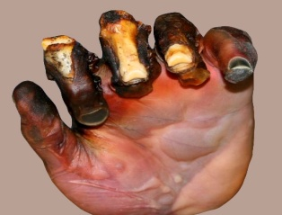
IV ступінь (обвуглення) - виникає при впливі на тканини дуже високих температур (полум’я, розплавлений метал тощо); частіше при пожежах та аваріях на автотранспорті (ДТП), в літаках, нещасні випадки на шахтах; результат таких опіків - ушкодження м’язів, сухожиль, кісток.

Послідовність дій домедичної допомоги постраждалим з опіками:
- Перед наданням допомоги необхідно переконатися у відсутності небезпеки на місці події для себе та постраждалого, усунути джерело опіку, та віддалити постраждалого від нього: відтягнути від вогню, скинути тліючий (гарячий) одяг, оголити обпечені ділянки. Перед оглядом та надання постраждалому допомоги (при наявності) одягнути одноразові гумові або латексні рукавички.
- Провести огляд постраждалого:
- швидко оглянути постраждалого для визначення, чи він притомний і дихає;
- визначити, які в постраждалого ступені опіку.
- Викликати бригаду екстреної (швидкої) медичної допомоги.
- Якщо в постраждалого відсутнє дихання, потрібно відновити прохідність дихальних шляхів та негайно розпочати серцево-легеневу реанімацію.
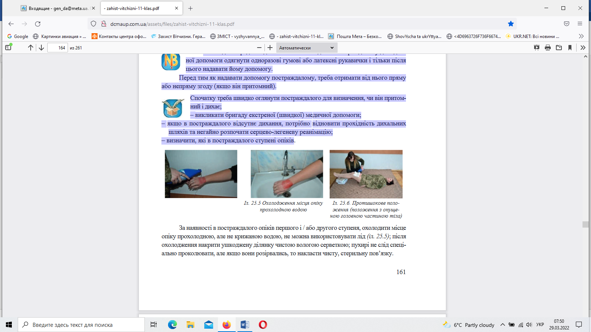
За наявності у постраждалого опіків першого і / або другого ступеня:
- охолодити місце опіку прохолодною, але не крижаною водою, Це дозволить протягом нетривалого проміжку часу усунути біль і привести в норму стан клітин. Така процедура триває від 10 до 15 хвилин. При цьому воду встановлюють температурою не нижче дванадцяти градусів. Охолодження ураженої кінцівки водою дозволить відновити її стан і запобігти подальшому поширенню отриманого опіку, не можна використовувати лід;
- після охолодження накрити ушкоджену ділянку чистою вологою серветкою; пухирі не слід спеціально проколювати, але якщо вони розірвались, то накласти чисту, стерильну пов’язку.
За наявності у постраждалого опіків (небезпечних) третього і/або четвертого ступеня:
Накрити місце опіку чистою, стерильною серветкою.
Якщо людина втрачає свідомість. У цій ситуації знадобиться:
- покласти потерпілого, надавши його тілу зручне становище; дати можливість припливу свіжого повітря; звільнити дихальні шляхи;
- зняти здавлюючий одяг; повернути голову потерпілого на бік;
- проводити постійний контроль дихання і пульсу аж до приїзду лікаря швидкої допомоги.
При опіки третього і/або четвертого ступеня заборонено:
- охолоджувати водою;
- видаляти одяг, якщо він прилипла до рани, проколювати і розкривати бульбашки;
- доторкатися до ураженої ділянки і змащувати її перекисом водню - закривати рану пластиром і ватою.
За наявності ознак шоку надати постраждалому протишокове положення (положення з опущеною головною частиною тіла) Опіки навколо рота і носа можуть свідчити про ушкодження верхніх дихальних шляхів і легень, тому слід контролювати прохідність дихальних шляхів. Якщо є підозра на опік дихальних шляхів або легень, треба постійно спостерігати за диханням!
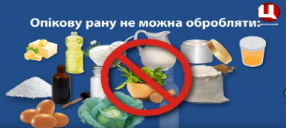
Категорично заборонено:
Не використовувати при опіках мазі, гелі, креми, різні олії, йод або присипати будь-яким засобом, не рекомендується використовувати бинт та інші засоби до прибуття бригади екстреної (швидкої) медичної допомоги.
При хімічному опіку шкіри прийміть наступні заходи:
- Негайно зніміть одяг або прикраси, які потрапили хімічні речовини.
- Для усунення причини опіку змийте хімічні речовини з поверхні шкіри, потримавши уражене місце під холодною проточною водою не менше 20 хвилин. Якщо допомога при хімічному опіку виявляється з деяким запізненням, тривалість обмивання збільшують до 30-40 хв.
- Не намагайтеся видалити хімічні речовини серветками, тампонами, змоченими водою, з ураженої ділянки шкіри – так ви ще більше втираєте хімічна речовина в шкіру.
- Якщо агресивна речовина, що викликала опік має порошкоподібну структуру (наприклад, вапно), то слід спочатку видалити залишки хімічної речовини і тільки після цього приступити до обмивання обпаленої поверхні. Виняток становлять випадки, коли внаслідок хімічної природи агента контакт з водою протипоказаний. Наприклад, алюміній, його органічні сполуки при з’єднанні з водою спалахують.
- Якщо після першого промивання рани відчуття печіння посилюється, повторно промийте обпечене місце проточною водою протягом ще декількох хвилин.
- Після обмивання хімічного опіку необхідно по можливості нейтралізувати дію хімічних речовин. Якщо ви обпеклися кислотою – обмийте ушкоджену ділянку шкіри мильною водою або 2-х процентним розчином питної соди (1 чайна ложка питної соди на 2,5 склянки води), щоб нейтралізувати кислоту.
- Якщо ви обпеклися лугом, то обмийте ушкоджену ділянку шкіри слабким розчином лимонної кислоти або оцту. При опіках вапном для нейтралізації застосовується 20 % розчин цукру.
- Карболову кислоту нейтралізують гліцерин і вапняне молоко.
- Прикладіть до ураженого місця холодну вологу тканину або рушник, щоб зменшити біль.
- Потім накладіть на обпечену область вільну пов’язку з сухого стерильного бинта або чистої сухої тканини.
5. Забезпечити постійний нагляд за постраждалим до приїзду бригади екстреної (швидкої) медичної допомоги. Якщо у вас є знеболюючі препарати, можна дати їх потерпілому. Використати як таблетовані, та і ін’єкційні форми знеболюючих препаратів, наприклад: кеталгин, диклофенак, німесулід ,дексалгін, парацетамол і інші.
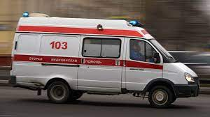
6. При погіршенні стану постраждалого до приїзду бригади екстреної (швидкої) медичної допомоги, повторно зателефонувати диспетчеру екстреної медичної допомоги.
Бережіть себе!

